课程实验报告
课程名称 | 《Java程序设计》 | 班级 | 侯宇轩 | 实验日期 | 2020.5.11
姓名 | 侯宇轩 | 学号 | 201811050392 | 实验成绩
实验名称 | 实验1：熟悉Java开发环境
实  验  目  的  及  要  求 | 熟悉Java应用程序的开发环境；  掌握Java运算符的使用方法；  理解Java表达式的定义和使用方法；  掌握Java语句的使用方法。
实  验  环  境 | Win 7 或 Win 10  Jdk1.7或以上版本  Eclipse 4.4或以上版本
实  验  内  容 | 第2版（或者第3版）  1、cmd环境下，编译和运行例1.1；  2、Eclipse环境下，新建相应的工程、包、类，分别输入例2.3、例2.7、例2.9、例3.8、例3.10，调试运行输出结果。
算  法  描  述  及  实  验  步  骤 | 例2_3:  定义总和sum记录所有输入值得和，m记录输入值的个数  输入数据为0  输入数据  数据个数增加，数据总和增加  输出  false  true  例2.7:  定义数组，并将数组排序  二分查找  返回查找的值  在数组的下标  输出数组不存在该值  输出相同的表示  为0  不为0  输出数组的字符串表示  输入查找值  例2.9:  定义一个enum体  ·定义一个enum实例并赋值  ··输出  例3.8:  分别使用传统的下标、改进的方式索引遍历输出int数组和char数组  例3.10:  定义枚举体  价格变量  布尔变量判断是否输出  switch语句判断值  苹果  遍历枚举体的值  价格为1.5  输出为真  芒果  香蕉  价格为6.8  输出为真  价格为2.8  输出为真  输出为假  其他
调  试  过  程  及  实  验  结  果 | 终端运行：  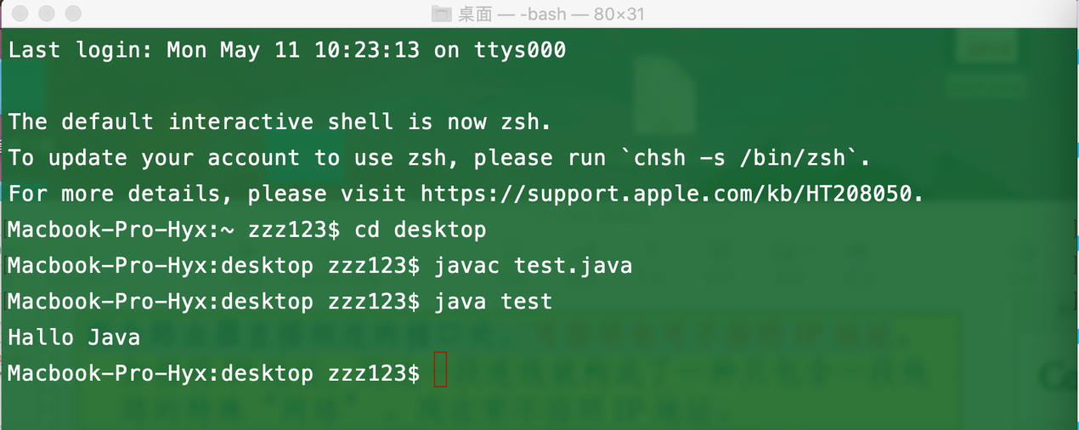  例2.3  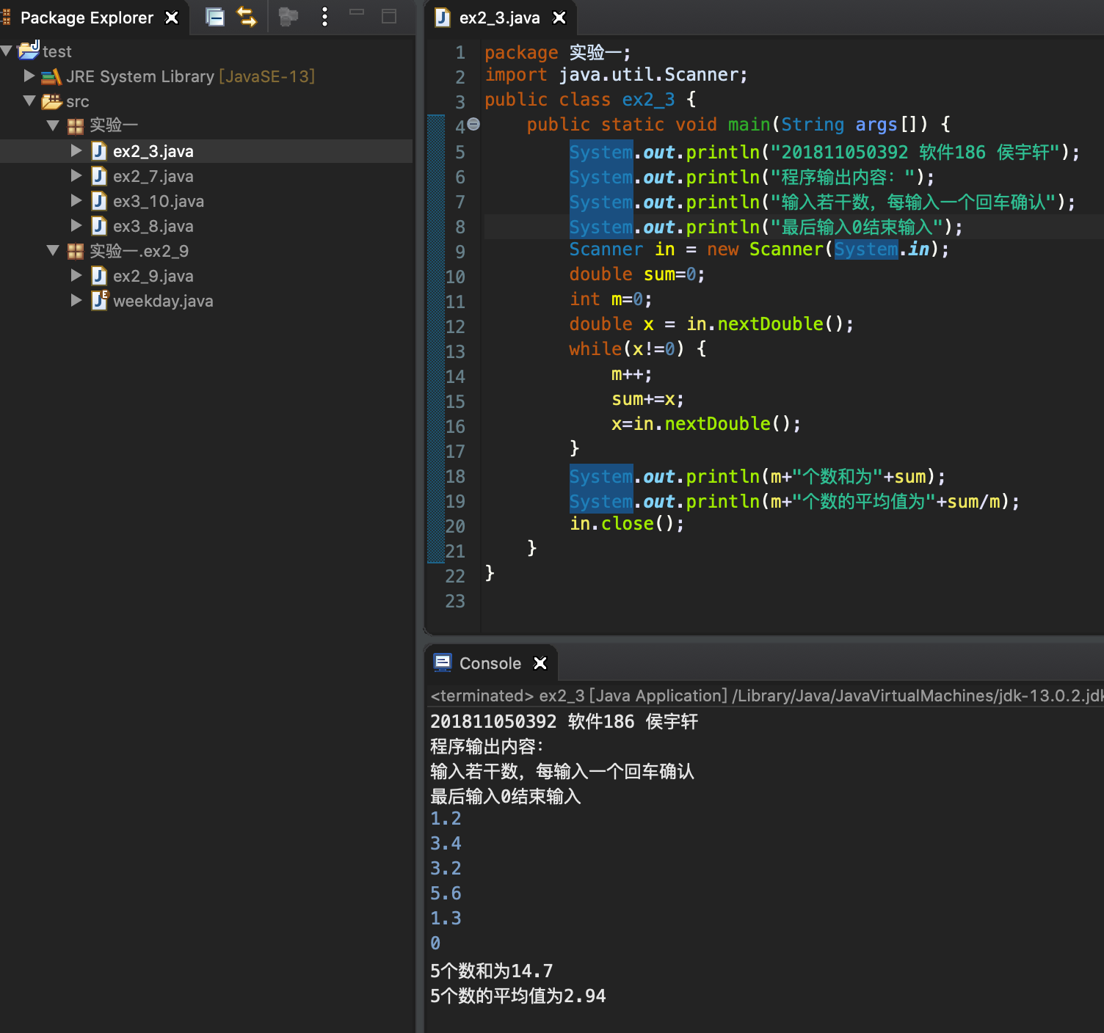  例2.7  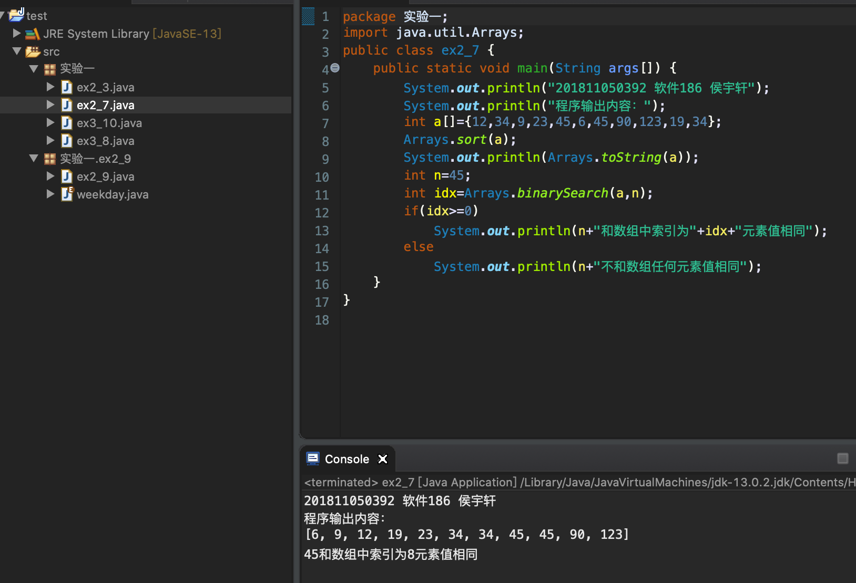  例2.9  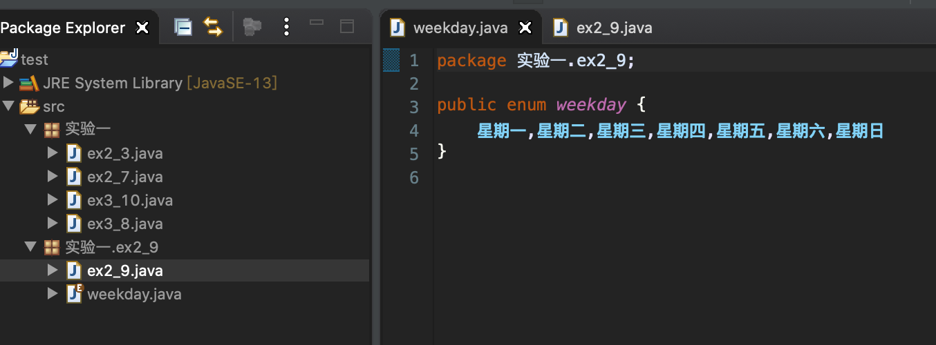  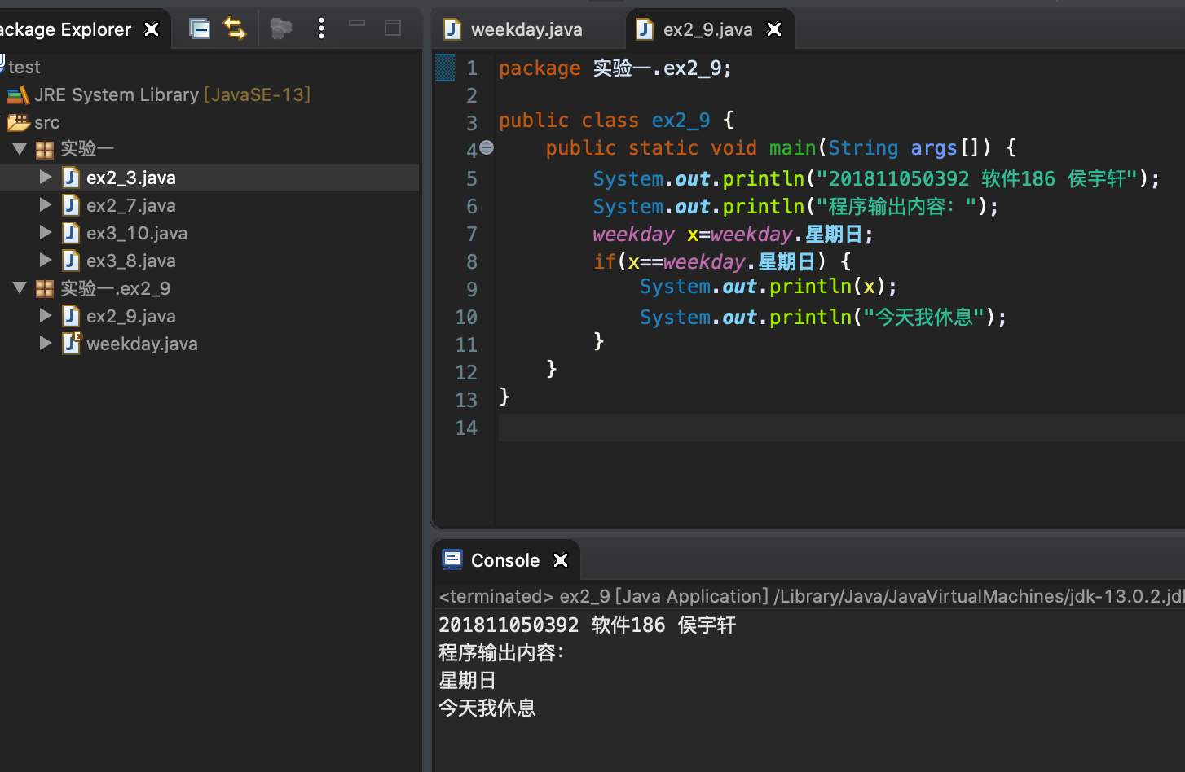  例3.8  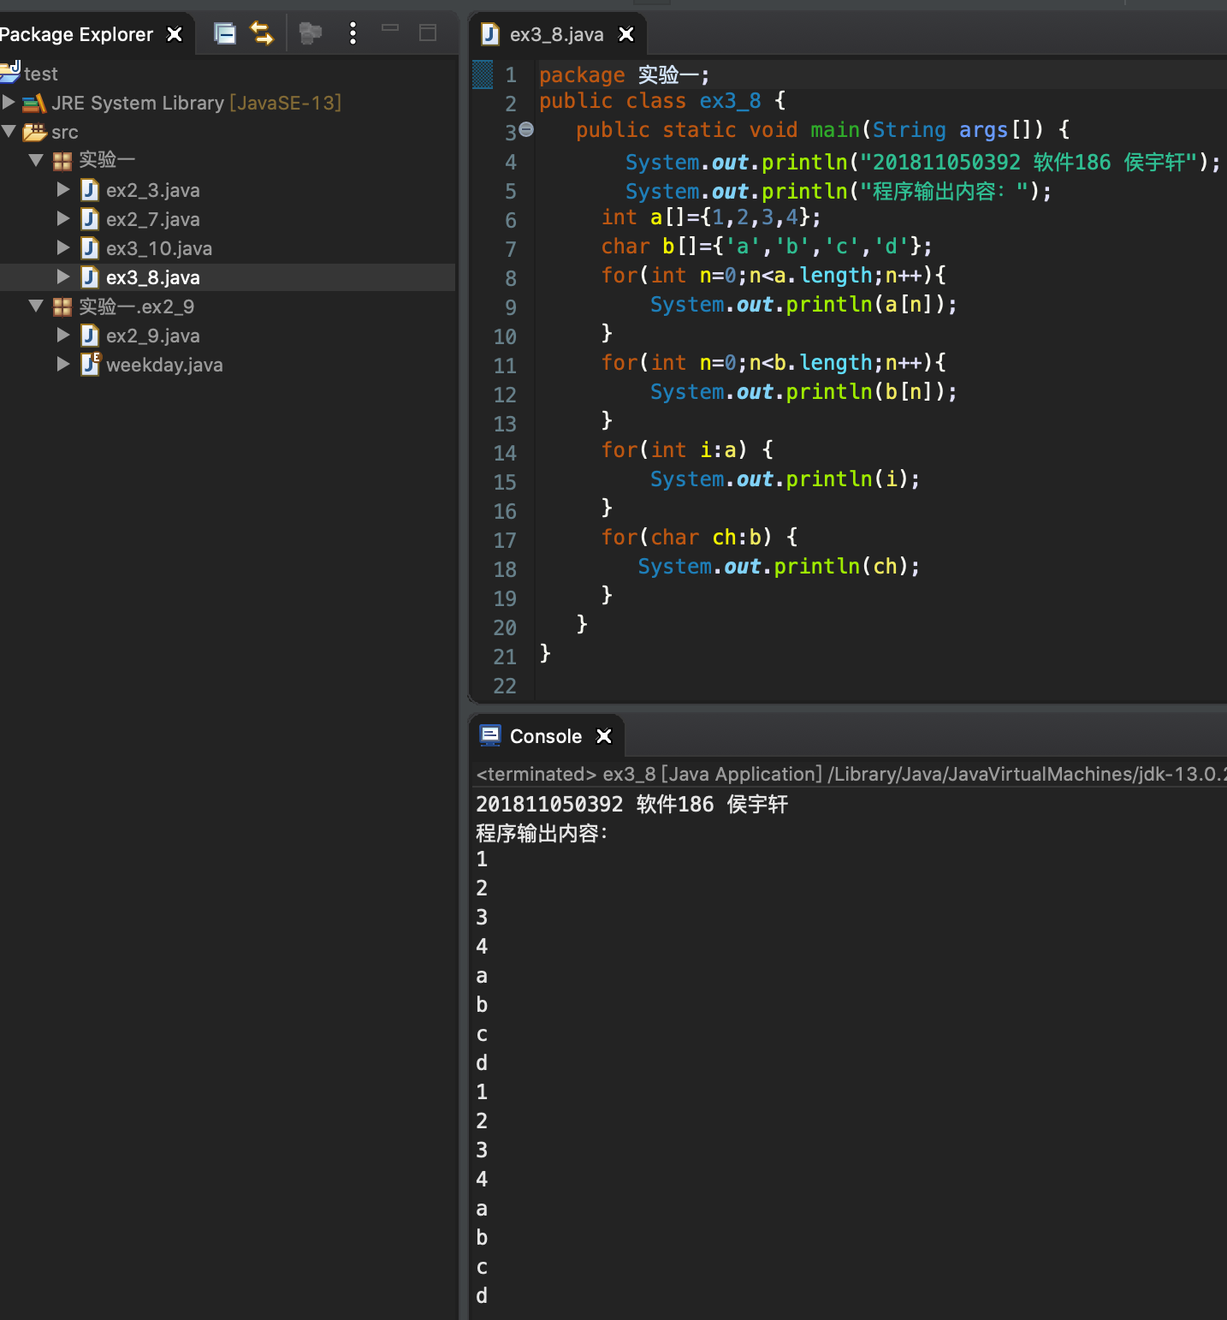  例3.10  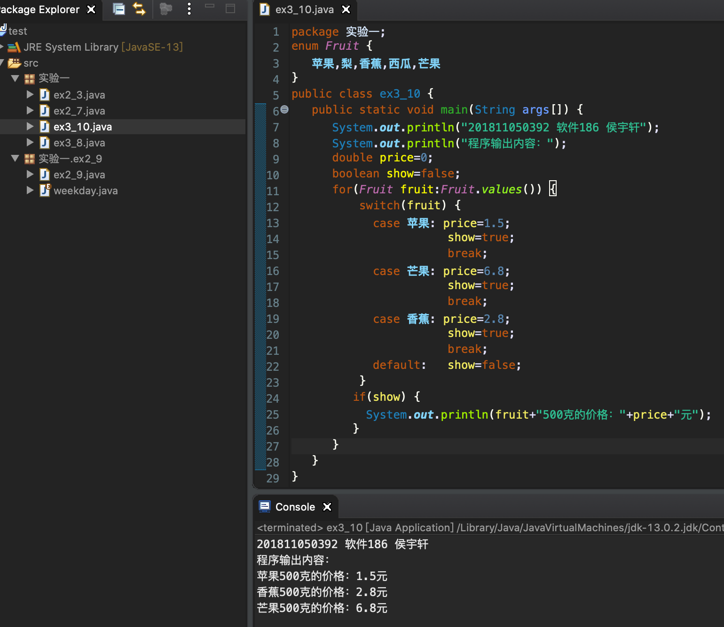
总  结 | 通过课本例题，熟悉java语法以及包的使用方式，也通过终端调用java编译器编译执行java程序，了解了java 的运行过程。
附  录 | 终端运行：  - public class test{  - public static void main(String args[]){  - System.out.println("Hallo Java");  - }  - }  例2.3  - package 实验一;  - import java.util.Scanner;  - public class ex2_3 {  - public static void main(String args[]) {  - System.out.println("201811050392 软件186 侯宇轩");  - System.out.println("程序输出内容：");  - System.out.println("输入若干数，每输入一个回车确认");  - System.out.println("最后输入0结束输入");  - Scanner in = new Scanner(System.in);  - double sum=0;  - int m=0;  - double x = in.nextDouble();  - while(x!=0) {  - m++;  - sum+=x;  - x=in.nextDouble();  - }  - System.out.println(m+"个数和为"+sum);  - System.out.println(m+"个数的平均值为"+sum/m);  - in.close();  - }  - }  例2.7  - package 实验一;  - import java.util.Arrays;  - public class ex2_7 {  - public static void main(String args[]) {  - System.out.println("201811050392 软件186 侯宇轩");  - System.out.println("程序输出内容：");  - int a[]={12,34,9,23,45,6,45,90,123,19,34};  - Arrays.sort(a);  - System.out.println(Arrays.toString(a));  - int n=45;  - int idx=Arrays.binarySearch(a,n);  - if(idx>=0)  - System.out.println(n+"和数组中索引为"+idx+"元素值相同");  - else  - System.out.println(n+"不和数组任何元素值相同");  - }  - }  例2.9  - package 实验一.ex2_9;  - public enum weekday {  - 星期一,星期二,星期三,星期四,星期五,星期六,星期日  - }  - package 实验一.ex2_9;  - public class ex2_9 {  - public static void main(String args[]) {  - System.out.println("201811050392 软件186 侯宇轩");  - System.out.println("程序输出内容：");  - weekday x=weekday.星期日;  - if(x==weekday.星期日) {  - System.out.println(x);  - System.out.println("今天我休息");  - }  - }  - }  例3.8  - package 实验一;  - public class ex3_8 {  - public static void main(String args[]) {  - System.out.println("201811050392 软件186 侯宇轩");  - System.out.println("程序输出内容：");  - int a[]={1,2,3,4};  - char b[]={'a','b','c','d'};  - for(int n=0;n<a.length;n++){  - System.out.println(a[n]);  - }  - for(int n=0;n<b.length;n++){  - System.out.println(b[n]);  - }  - for(int i:a) {  - System.out.println(i);  - }  - for(char ch:b) {  - System.out.println(ch);  - }  - }  - }  例3.10  - package 实验一;  - enum Fruit {  - 苹果,梨,香蕉,西瓜,芒果  - }  - public class ex3_10 {  - public static void main(String args[]) {  - System.out.println("201811050392 软件186 侯宇轩");  - System.out.println("程序输出内容：");  - double price=0;  - boolean show=false;  - for(Fruit fruit:Fruit.values()) {  - switch(fruit) {  - case 苹果: price=1.5;  - show=true;  - break;  - case 芒果: price=6.8;  - show=true;  - break;  - case 香蕉: price=2.8;  - show=true;  - break;  - default: show=false;  - }  - if(show) {  - System.out.println(fruit+"500克的价格："+price+"元");  - }  - }  - }  - }

